**期末報告**

**資工二_110710538__李宗翰**

### 在類 Unix 系統下安裝 Rust

對於 Mac 和 Linux 等類 Unix 系統，rustup 提供 shell 命令稿來安裝。在終端機輸入以下命令：



rustup 會出現提示文字，可視需求自行調整，若沒有特別需求，接受預設選項即可。 rustup 和 Rust 編譯器都會安裝到 *$HOME/.cargo/bin* 資料夾，再將此路徑加入 **PATH** 變數即可。

## 使用 rustup 管理 Rust

### 更新 Rust

Rust 有三個不同的版本，分別為 stable、beta、nightly，有一些實驗性質的特性，僅放在 nightly 版本的 Rust。預設情形下，rustup 會安裝 stable 版本的 Rust。輸入 rustup update 指令即可更新 Rust：

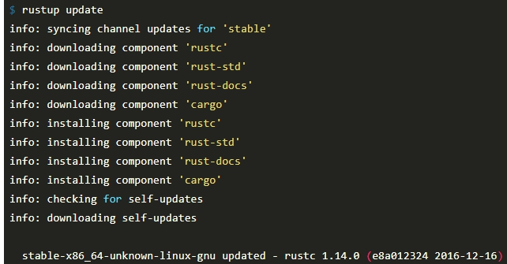

如果要更新 rustup，輸入 rustup self update。

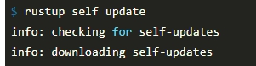

### 切換 toolchain

